Выдача Удостоверения
«Многодетная семья Челябинской области»

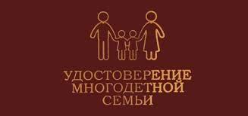

Для получения удостоверения «Многодетная семья Челябинской области» имеет право родитель (законный представитель), имеющий на своем содержании трех и более детей (в том числе усыновленных, взятых под опеку (попечительство), пасынков и падчериц) в возрасте до восемнадцати лет, проживающий на территории Челябинской области и являющийся гражданином Российской Федерации;
С 01.01.2022 года вступили в действие изменения в части расширения статуса многодетной семьи за счет включения детей старше 18 лет, обучающихся в образовательных организациях по очной форме обучения, но не более чем до достижения ими возраста 23 лет.
Удостоверение продляется сроком на один учебный год.
Перечень документов, необходимых для выдачи удостоверения многодетным семьям:
1) заявление по форме;
2) фотография заявителя размером 3 сантиметра х 4 сантиметра, в случае если заявитель состоит в браке, дополнительно представляется фотография супруга/супруги;
3) копия паспортов с пропиской супругов;
4) свидетельство о рождении каждого ребёнка;
5) копия решения органа местного самоуправления об установлении над несовершеннолетним опеки;
6) регистрация всех членов семьи по месту жительства;
7) свидетельство о заключении брака;
8) СНИЛС всех членов семьи.

Административный регламент «Выдача удостоверения многодетной семьи Челябинской области», утвержденный постановлением Правительства Челябинской области от 07.07.2014 г. N 310-П

